
『食堂は教育の場』
～ 弘学館の給食は、好き嫌いなくすべてを楽しく
食べる子どもを育てることを主眼としています。～

給食だより
2021年7月 弘学館 給食室

暑さが増して、夏の空がまぶしく感じられる季節となりました。いよいよ本格的な夏の到来です。夏休みを楽しく過ごすためには、規則正しい生活と3食しっかりご飯を食べることが大切です。また、熱中症になりやすい季節ですので、いつも以上にこまめな水分補給を心がけるようにしましょう。


夏を元気に過ごすための
食事のポイント！

夏バテ予防や疲労回復に効果的なビタミンB群（豚肉、レバーなど）やC（野菜、果物など）が多い食べ物をとりましょう。
胃に負担がかかるので、冷たいものばかり食べないようにしましょう。
あっさりした食事ばかりでは、スタミナ不足になります。栄養バランスのとれた食事をしましょう。

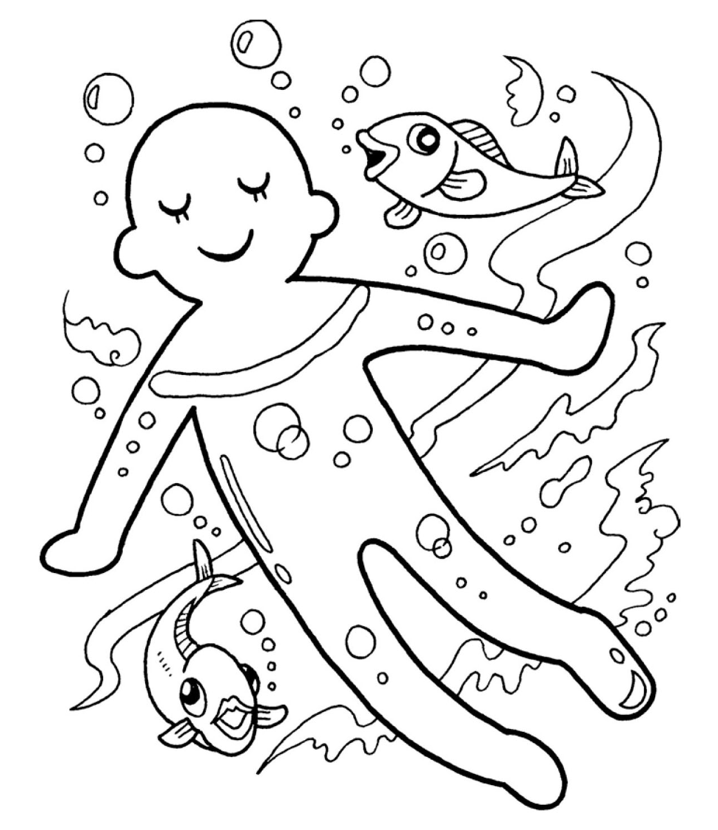

体の中にある水分は、約60～70％といわれています。
これらの水分は体液として非常に重要な役割を果たしています。成人では、体重の約2％が失われると体温の上昇がはじまります。また、3％の減少で運動機能の低下も見られます。このように、人間にとってとても大切な水分を積極的にとるよう心がけましょう。

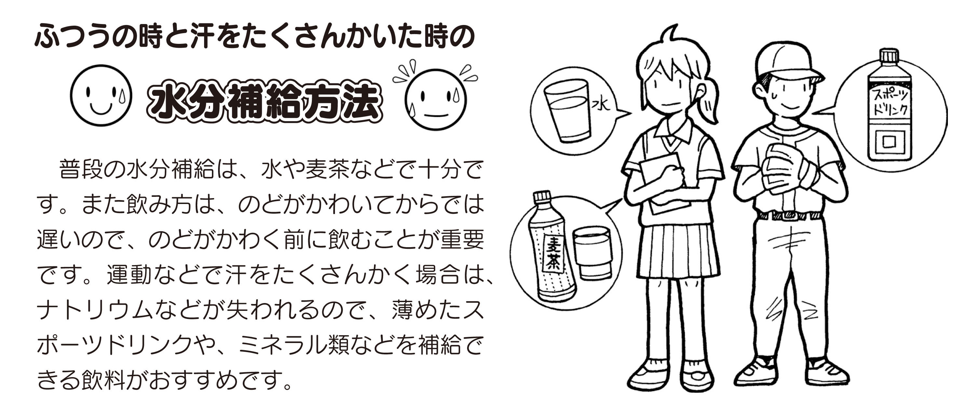
普段の水分補給は、水や麦茶などで十分です。しかし、運動などで汗をたくさんかく場合は、ナトリウムなども失われるため、薄めたスポーツドリンクやミネラル類などを補給できる飲料がお勧めです。
また、飲むタイミングは、のどがかわいてからでは遅いので、のどがかわく前に飲むことが重要です。
※イラスト等、少年写真新聞社刊 食育ブックより

